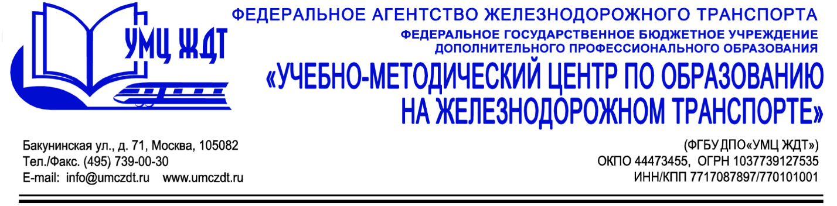

Аннотация
дополнительная профессиональная программа (повышение квалификации)
Методическое обеспечение образовательного процесса
в соответствии с ФГОС СПО

Адресация программы: преподаватели, методисты, председатели (предметных) цикловых комиссий образовательных организаций СПО, заместители директора по учебной и методической работе
Количество часов: 40 ак. ч.
Форма обучения: очная

УД 1. Нормативно-правовые основания разработки методических материалов для учебной дисциплины (профессионального модуля):
- Федеральные законодательные акты. Федеральный закон 273-ФЗ «Об образовании в Российской Федерации» - основной источник образовательного права.
- Локальные нормативные акты образовательной организации, регламентирующие организацию образовательного процесса, разработку программно-методического обеспечения, ведение и порядок доступа к учебной и иной документации.
УД 2. Учебно-методический комплекс учебной дисциплины (профессионального модуля):
- Методические основы разработки учебно-методического комплекса.
- Разработка рабочих основных образовательных программ.
- Разработка методических пособий по проведению практических и лабораторных занятий.
- Разработка материалов для обучающихся. Методические пособия для самостоятельной работы обучающихся.
- Разработка контрольно-оценочных средств учебной дисциплины (профессионального) модуля.
Итоговая аттестация – зачет.

По окончании курсов выдается удостоверение о повышении квалификации установленного образца.

